**Integrantes:**

**Elidet Rumi**

C.I: 26.208.254

**Marva Andrade**

C.I: 25.953.752

**Programación de attinys en Arduino**

¿Que son los Attiny y cómo funcionan? 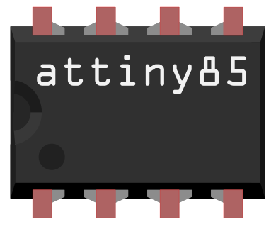

El Attiny85, es un pequeño microcontrolador, con el que podremos realizar pequeños proyectos, en los que no necesitemos gran cantidad de memoria ni de entradas o salidas.

Un microcontrolador es un circuito integrado programable capaz de ejecutar las órdenes grabadas en su memoria. Arduino usa el ATMEGA328P. Es un chip muy versátil, con puertos de comunicación serial, bastante memoria flash (32k) y varias entradas y salidas (20!). Para muchas cosas, usar un atmega328P es demasiado. Desperdiciamos memoria y pines entre otras cosas. Para hacer tareas sencillas que no demanden muchos pines ni memoria, podemos acudir a la familia de microcontroladores ATTINY85/45/25.

Ésta familia de microcontroladores tiene apenas 8 patitas y su memoria flash (el lugar donde se alberga nuestro código) es de 8, 4 o 2 kilobytes (de acuerdo al número en su nombre).

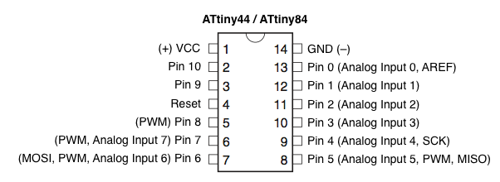

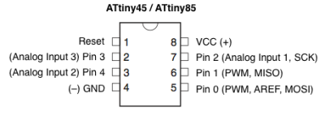

Como verás en el esquema de arriba, tiene dos salidas digitales (ambas permiten usar PWM) y tres entradas analógicas.

El Attiny 85 cuenta con 8 patillas, dos de alimentación, una de reset, y 5 entradas/salidas siendo 2 de ellas PWM…

8Kb de memoria de programa.

512 bytes de EEPROM.

512 bytes de SRAM.

20Mhz usando un cristal externo.

**Programación de los Attiny con Arduino**

1.- Al abrir el Arduino se va observar un menú como este:

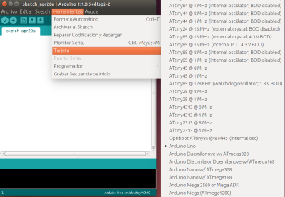

2.- la IDE de arduino ya está lista para programar los attinys. Pero necesitamos un programador hardware también. Vamos a usar un arduino como programador. Para eso tenemos que subirle un código especial. toma tu placa arduino o arduino-compatible y conectara al computador.

3.- En la pestaña archivo, ve hasta ejemplos y busca arduinoisp como se muestra en la imagen siguiente.

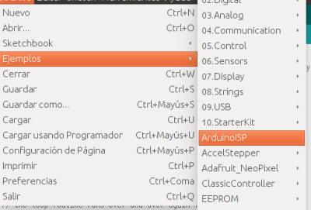

4.- Sube el sketch a la placa

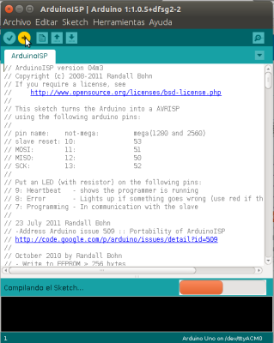

5.- Acabas de convertir el arduino en un programador de microcontroladores. Para usarlo como tal, sólo tienes que dar un paso más. Ve a la pestaña HERRAMIENTAS, luego a PROGRAMADOR y elegí ARDUINO AS ISP.

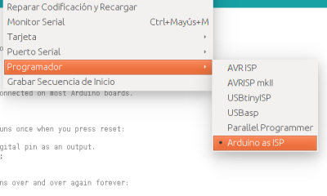

6.- Para el siguiente paso se necesitara el Attiny, el Arduino y además un Protoboard con sus respectivos cables, Opcionalmente se pueden agregar 3 leds y 3 resistencias de 220OHM para tener una respuesta visual de lo que se está realizando. Se conecta todo en el Protoboard siguiendo las siguientes imagenes:

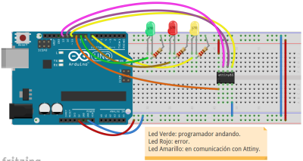

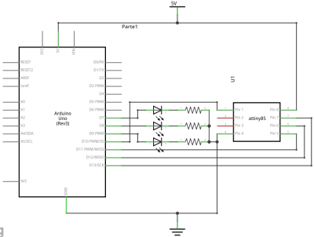

7.- Para testear la comunicación entre arduino y attiny, se a usar el clásico ejemplo Blink.

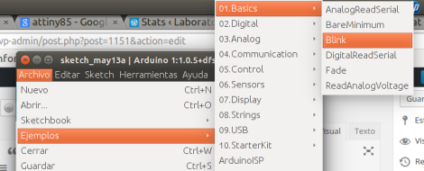

8.- A continuación reemplazá el número de salida digital (13) por el 0 (pata 5)

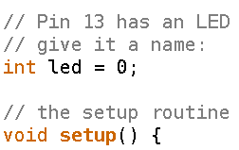

9- Sube el código al chip apretando el botón CARGAR como se realizo en el paso 4, se haber sido colocados los 3 led de colores se debería observar parpadeando el de color amarillo, lo que indica que esta cargándose el código attiny. Cuando observe el mensaje “cargar terminada”, el attiny esta listo.

Para ver el led parpadear arma el siguiente circuito (no usar mas de 5V):

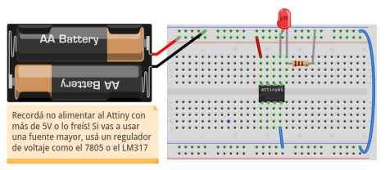

10.- De todo resulta perfecto el led empezara a parpadear y el proceso de programación habrá culminado.

